Informační leták AKT



Vítáme fanoušky Associazione Calcio Firenze Fiorentina

Jsme členové Antikonfliktního týmu Policie ČR a chceme Vám sdělit základní informace k fotbalovému utkání s týmem FC Slovan Liberec.

- DOPORUČENÁ FANS ZÓNA je určena na Papírovém náměstí, Liberec
- V městě Liberci je zákaz pití alkoholu na veřejnosti
- Přesun fanoušků na stadion je zajištěn doprovodem Antikonfliktního týmu a Policie ČR
- Žádáme Vás, abyste jste se cestou na stadion nedopouštěli protiprávních jednání, zejména si nezakrývali obličej způsobem stěžujícím identifikaci, bezdůvodně nevstupovali do vozovky, nijak neblokovali dopravu a k přesunu využili chodníky
- Město Liberec má nulovou toleranci k používání pyrotechniky
- Brány fotbalového stadionu se otevírají od 17:00 hodin
- Na stadion nebudou vpuštěni fanoušci pod vlivem drog!
- Po ukončení utkání vás Antikonfliktní tým a Policie doprovodí zpět k vašim autobusům
- Obrazové informace získáte v mapě na druhé straně letáku
- Telefonní spojení: Policie 158, Hasiči 150, Záchranná služba 155, Tísňová linka 112

Jsme pro Vás zdrojem informací, obracejte se na nás:
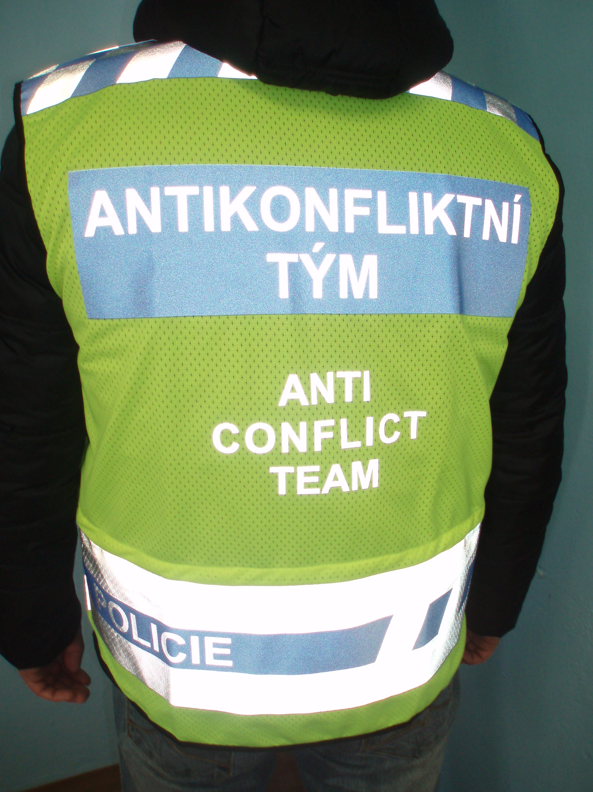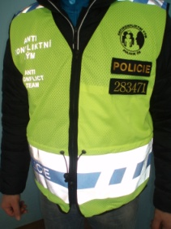
Děkujeme za Vaši spolupráci a přejeme Vám hezký sportovní zážitek!

